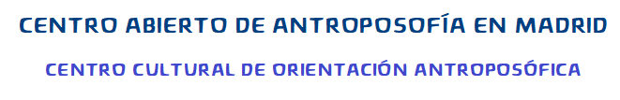 BOLETÍN DE INSCRIPCIÓN

CURSO O ACTIVIDAD ELEGIDA:

APELLIDOS:
NOMBRE:

TELÉFONO:
E-MAIL:
D.N.I.:

DOMICILIO:
CIUDAD:
CÓDIGO POSTAL:

(Los datos personales los pedimos, por si necesitamos contactar con vosotros)

Forma de Pago por transferencia bancaria:

Triodos Bank: Asociación Centro Abierto de Antroposofía en Madrid. IBAN: ES62-1491-0001-2130-0012-4017
Envíen justificante a: info@centroabiertoantroposofia.es

Información e inscripciones: info@centroabiertoantroposofia.es

Contacto: 91 625 66 72

Gracias a vuestras aportaciones podemos seguir realizando más actividades. Muchas gracias.

a de del 2024

Garantizamos la confidencialidad de la información que nos ha proporcionado.

